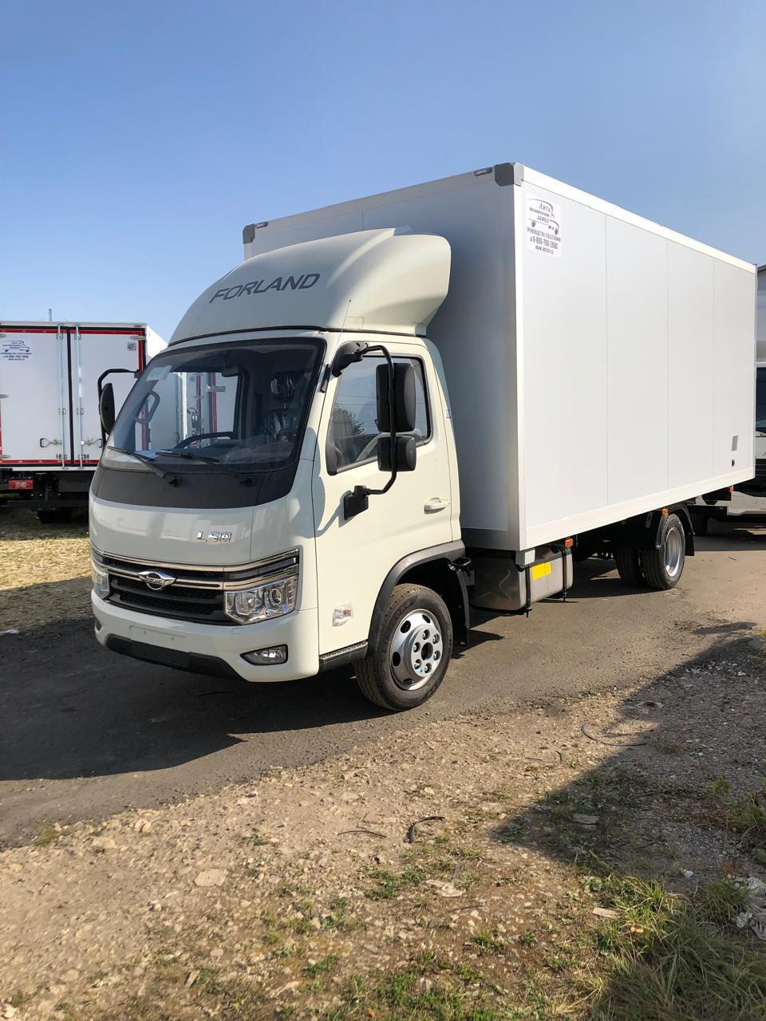

Изображение отличается от комплектации на изотермический фургон, приведённой ниже

**Коммерческое предложение 03.03.2025**

|  |  |  |  |
| --- | --- | --- | --- |
| Наименование | Количество | Цена | Срок поставки |
| |  | | --- | | **Forland 3 изотерма 50мм.**  ГЛОНАСС; мультимедиа МР5; жидкостной догреватель салона; кондиционер; спойлер  Нержавеющая фурнитура:  2 штанги с дельтовидной ручкой,  6 петель | |  | | 1 | 4 462 000 | Наличие |

|  |  |  |  |
| --- | --- | --- | --- |
|  | **Технические характеристики\*** |  |  |
|  | Двигатель 4F25TC2, 113 кВт (154 лс), 2499 см³, дизельный, Евро 5 | | ● |
|  | Механическая коробка передач (6GS46), 6-ступенчатая | | ● |
|  | Разрешенная полная масса |  | 3500 |
|  | Снаряжённая масса |  | 2880 |
|  | Грузоподъёмность |  | 620 |
|  | Внешние размеры фургона (ДхШхВ), мм | | 4400х2200х2200 |
|  | Внутренние размеры фургона (ДхШхВ), мм | | 4290х2095х2075 |
|  | Толщина панелей, мм |  | 50 |
|  | Вместимость европалет |  | 8 |
|  | Внутренний объём, м³ |  | 18,6 |
|  | Ширина кабины, мм |  | 1730 |
|  | Компановка сидений |  | 1+1 |
|  | Топливный бак, л |  | 100 |
|  | Шины |  | 195/75R16 6+1 |
|  | Передние/задние тормоза |  | Дисковые/барабанные |
|  |  |  |  |
|  | **Стандартная комплектация\*** |  |  |
| **Безопасность** | ABS |  | ● |
|  | ESC |  | ● |
| **Кабина** | Кондиционер |  | ● |
|  | Мультифункциональное рулевое колесо | | ● |
|  | Регулировка руля по высоте и вылету | | ● |
|  | 10.25'' MP5 мультимедиа (Камера заднего вида+Bluetooth) | | ● |
|  | Круиз-контроль |  | ● |
|  | Электростеклоподъемники |  | ● |
|  | Обогрев зеркал заднего вида |  | ● |
|  | Аудиосистема FM+MP3 |  | ● |
|  | Сиденье с механической амортизацией | | ● |
|  | Подогрев сиденья водителя |  | ● |
|  | Вентиляция сиденья водителя |  | ● |
|  | Регулировка сиденья водителя, 8 положений | | ● |
| **Экстерьер** | Цвет белый |  | ● |
|  | Обтекатель |  | ● |
|  | Дневные ходовые огни |  | ● |
| **Прочее** | Жидкостной отопитель Webasto | | ● |
|  | Подогрев топливной системы |  | ● |
|  | ЭРА Глонасс |  | ● |
|  | Принудительная регенерация сажевого фильтра | | ● |
|  | Знак аварийной остановки |  | ● |
|  | Набор инструментов |  | ● |
|  |  |  |  |
|  | **Спецификация дооборудования:** | |  |
|  |  |  |  |
| **Панели фургона** | |  |  |
| **Крыша:** |  | толщина панели 51 мм |  |
|  | наружное покрытие | плакированный металл 0.55 мм (цвет белый) |  |
|  | утеплитель | экструдированный пенополистирол 50 мм |  |
|  | внутреннее покрытие | плакированный металл 0.55 мм (цвет белый) |  |
| **Передняя стенка:** | | толщина панели 51 мм |  |
|  | наружное покрытие | плакированный металл 0.55 мм (цвет белый) |  |
|  | утеплитель | экструдированный пенополистирол 50 мм |  |
|  | внутреннее покрытие | плакированный металл 0.55 мм (цвет белый) |  |
| **Боковые стенки:** | | толщина панели 51 мм |  |
|  | наружное покрытие | плакированный металл 0.55 мм (цвет белый) |  |
|  | утеплитель | экструдированный пенополистирол 50 мм |  |
|  | внутреннее покрытие | плакированный металл 0.55 мм (цвет белый) |  |
| **Задние двери:** |  | толщина панели 55 мм |  |
|  | наружное покрытие | пластик, армированный стекловолокном 1.5 мм (цвет белый) |  |
|  | утеплитель | экструдированный пенополистирол 53 мм |  |
|  | внутреннее покрытие | плакированный металл 0.55 мм (цвет белый) |  |
| **Пол:** |  | толщина панели 70 мм |  |
|  | наружное покрытие | плакированный металл 0.55 мм (цвет белый) |  |
|  | утеплитель | экструдированный пенополистирол 50 мм |  |
|  | настил пола | влагостойкая, сетчатая фанера 18 мм |  |
|  | крепление платформы | несквозное |  |
|  | подрамник | швеллер из стали 09Г2С, толщина 4 мм |  |
|  | покрытие подрамника | антикоррозийная, двухкомпонентная эмаль |  |
| **Обвязка кузова, отбортовка** | |  |  |
|  | Наружные обрамление | анодированный алюминий |  |
|  | Внутренние обрамление | оцинкованный уголок 1.5 мм |  |
|  | Отбортовка | оцинкованный сталь 2 мм / высота 250 мм |  |
| **Задние двери** |  |  |  |
|  | Портал | стальной 2 мм с порошковой окраской (цвет серый) |  |
|  | Фурнитура | оцинкованная сталь |  |
|  | Количество петель | петли из оцинкованной стали 6 шт. (по 3 шт. на дверь) |  |
|  | Количество штанг | штанги с дельтовидными ручками 2 шт. (по 1 шт. на дверь) |  |
|  | Фиксаторы дверей | Т-образные 2 шт. (по 1 шт. на дверь) |  |
|  | Уплотнитель | резино-пластиковый, морозостойкий. |  |
|  | Отбойники | отбойник фургона узкий 2 шт. |  |
| **Электрика** |  |  |  |
|  | Внутреннее освещение | светодиодные плафоны - 2 шт. |  |
|  | Включение освещения фургона | кнопка в кабине водителя. |  |
|  | Боковые габариты | светодиодные - 4 шт. |  |
|  | Верхние габариты | светодиодные - 4 шт. |  |
| **Прочее** |  |  |  |
|  | Подкрылки | пластиковые 2 шт. |  |
|  | Лестница для подъёма в кузов | оцинкованная 1 шт. |  |